Kraków 18.07.2017 r.
Informacja prasowa
BIK z pozwoleniem na budowę nowego centrum logistycznego w Krakowie
Deweloper nieruchomości magazynowych BIK S.A. otrzymał pozwolenie na budowę Centrum Logistycznego Kraków III. Planowana inwestycja dostarczy ok. 19 tys. m² powierzchni magazynowej oraz biurowej.
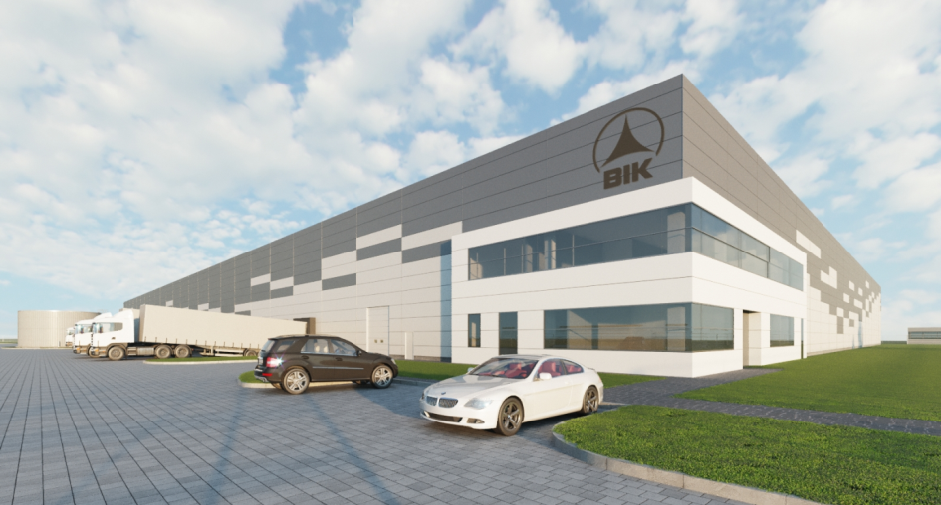
Biuro Inwestycji Kapitałowych, deweloper nieruchomości o przeznaczeniu logistyczno- magazynowym, wybuduje nowe Centrum Logistyczne Kraków III. Spółka otrzymała pozwolenie na budowę. Planowana inwestycja dostarczy ok. 19 tys. m² powierzchni magazynowej oraz biurowej.
Projekt budowlany opracowało biuro Pro-invest S.A. z Katowic. Realizacja inwestycji zostanie przeprowadzona w dwóch etapach. Ukończenie pierwszego etapu zaplanowano na I połowę 2018 roku, a realizacja całego projektu powinna zakończyć się do 2019 roku.
Centrum Logistyczne Kraków III powstanie w miejscowości Targowisko znajdującej się w niedalekiej odległości od Krakowa w kierunku wschodnim. Czas dojazdu samochodem od granic Krakowa to jedynie 10 minut. Działka o powierzchni 4 hektarów na której będzie realizowana inwestycja znajduje się pomiędzy autostradą A4 a drogą krajową nr 94 relacji Kraków-Przemyśl oraz w bezpośrednim sąsiedztwie węzła autostrady w Szarowie.
Jeszcze w tym roku powinniśmy rozpocząć prace budowlane związane z naszym trzecim centrum logistycznym w Krakowie. Przetarg na wybór Generalnego Wykonawcy planujemy ogłosić w bieżącym kwartale. Inwestycja będzie realizowana w II etapach w zależności od podpisanych umów najmu. Ukończenie realizacji całości projektu zakładamy do 2019 roku - komentuje Mirosław Koszany, Prezes Zarządu BIK S.A.

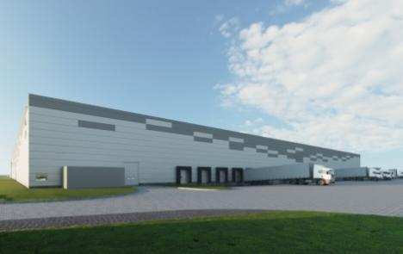
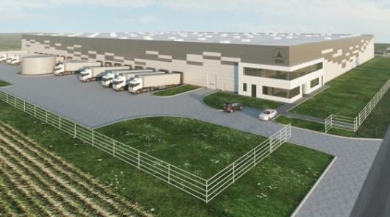
Biuro Inwestycji Kapitałowych Grupa zarządza aktualnie trzema parkami logistycznymi: Centrum Logistycznym Kraków I, Centrum Logistycznym Kraków II oraz Śląskim Centrum Logistycznym w Sosnowcu o łącznej powierzchni najmu wynoszącej 55,8 tys. m². Dotychczas Spółka zrealizowała obiekty magazynowe o łącznej powierzchni przekraczającej 80 tys. mkw. Nieruchomości powstały także w Pruszczu Gdańskim oraz Ożarowie Mazowieckim.
***
Biuro Inwestycji Kapitałowych S.A. jest deweloperem powierzchni komercyjnych. Specjalizuje się w budowie i wynajmie nowoczesnych powierzchni magazynowych. Grupa BIK do tej pory zrealizowała inwestycje magazynowe w Krakowie, Ożarowie Mazowieckim, Pruszczu Gdańskim i Sosnowcu. Nieruchomości, które tam powstały, dysponują ponad 80 tys. mkw. nowoczesnej powierzchni magazynowej. Obiekty te spełniają najwyższe światowe standardy.
Drugim filarem działalności jest budowa i wynajem nowoczesnych powierzchni handlowych. Pierwszym oddanym do użytku obiektem był Retail Park Puławy. Pod koniec 2014 r. otwarty został Retail Park Bielsko-Biała.
Biuro Inwestycji Kapitałowych S.A. rozwija działalność od 1996 roku. Potwierdzeniem wysokiej jakości realizowanych przez spółkę obiektów logistycznych jest nagroda I stopnia „Budowa Roku” przyznana Centrum Logistycznemu Ożarów Mazowiecki za cały przebieg procesu inwestycyjnego wraz z oceną projektu architektonicznego.
Biuro Inwestycji Kapitałowych S.A. jesienią 2016 r. przeprowadziło publiczną emisję akcji, debiutując w dniu 23 listopada 2016 r. na głównym parkiecie Giełdy Papierów Wartościowych w Warszawie.
***
Dodatkowych informacji udzielają:
Agencja Tauber Promotion
Mariusz Skowronek,
e-mail: mskowronek@tauber.com.pl
Tel.: +22 833 35 02; 698 612 866

Andrzej Kazimierczak,
e-mail: akazimierczak@tauber.com.pl
Tel.: +22 833 35 02; 660 254 132

